**Quando usare la maiuscola in italiano?**

* NOMI DEGLI STATI

Vogliono la maiuscola le denominazioni proprie di uno stato e dei suoi enti supremi. Gli stessi termini, usati in senso generale e gli aggettivi da essi derivati, si scrivono con la minuscola.

La Repubblica Italiana – la Repubblica Ceca, il Regno Unito

La Costituzione, il Parlamento, il Governo

Senso generico: il governo Ciampi

* ORGANI GOVERNATIVI

il Consiglio dei Ministri, il Comune di Napoli, la Regione Piemonte

Le denominazioni generiche vanno in minuscolo: la polizia, la magistratura, le regioni

* PARTITI e MOVIMENTI POLITICI

il Partito Democratico della Sinistra, Partito Comunista Italiano

Denominazioni generiche: il socialismo, il fascismo

MA il Marxismo (perché deriva da nome un nome proprio)

* NOMI UFFICIALI

Università degli Studi di Torino

MA Frequento l’università di Bari.

* TERMINI GEOGRAFICI E DI LUOGO

Zone territoriali corrispondenti a suddivisioni storiche, politiche o amministrative:

L’Impero Romano, il Terzo Mondo, l’Occidente (politico), il Medio Oriente

Città: La Spezia, Il Cairo (anche l’articolo va in maiuscolo)

* AREE GEOGRAFICHE

L’Artide, l’Italia del Sud, il Sud Italia, il Sud America (infatti implicano effettive suddivisioni geografiche), le Langhe, l’Oceano Pacifico

* NOMI GEOGRAFICI costituiti da **sostantivo+ aggettivo**

Il canale della Manica, il lago di Garda, il massiccio del Gran Sasso, l’isola d’Elba

MA il Tavoliere delle Puglie, il Mare del Nord

(quando l’identificativo del nome non è sufficiente a individuare il pariticolare elemento geografico, allora anche il nome comune del luogo va in maiuscolo)

Il Mar Rosso, il Lago Maggiore, il Golfo Persico, l’Isola Bella, il Monte Bianco, il Monte Rosa, la Foresta Nera.

Per l’Adriatico, la parola mare può essere sia maiuscolo sia minuscolo. Se scriviamo per esempio l’Adriatico, è chiaro che parliamo del mare. ( e così il Tirreno ecc)

* QUARTIERI E STRADE

zona San Siro, il Vomero (quartiere di Napoli)

Via, piazza, strada in minuscolo: via Nizza, via larga, via Cavour, giardini Montanelli

* EDIFICI E MONUMENTI

IL Colosseo, la Casa Bianca, la Torre di Pisa, il Ponte Carlo, il Ponte Vecchio

MA la stazione Centrale, il teatro Verdi, la chiesa di San Domenico, il carcere di San Vittore

* TERMINI STORICI e RELIGIOSI

il Medioevo, il Rinascimento, la Resistenza, il Cristianesimo, l’Ordine Domenicano, la Rivoluzione francese

l’Ottocento, gli anni Venti del Novecento

* FESTIVITÀ e Feste

il Natale, la Pasqua, la Quaresima, il Ramadam,

il Palio di Siena

* RICONOSCIMENTI

il Premio Nobel, l’Oscar

Tra le altre norme di scrittura inoltre ricordiamo:

* LE DATE

20 marzo 2013; il 1°dicembre 1980

* TITOLI DEI LIBRI

Vanno in corsivo: *Il fu Mattia Pascal*

* TITOLI DEI GIORNALI

Vanno tra virgolette “la Repubblicaˮ

**Leggete il seguente testo e inserite le maiuscole dove occorre.**

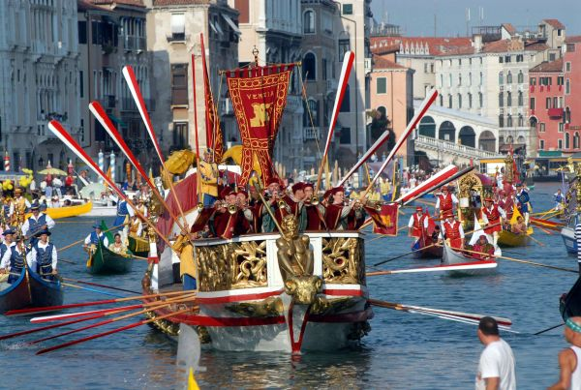La regata storica si tiene la prima domenica di settembre ed è l'appuntamento principale del calendario annuo di gare di [voga alla veneta](http://www.comune.venezia.it/flex/cm/pages/ServeBLOB.php/L/IT/IDPagina/25925), disciplina unica al mondo praticata da millenni nella laguna di venezia. È oggi resa ancora più spettacolare dal celebre corteo storico che precede le gare: una sfilata di decine e decine di imbarcazioni tipiche del cinquecento, multicolori e con gondolieri in costume, che trasportano il doge, la dogaressa e tutte le più alte cariche della magistratura veneziana, in una fedele ricostruzione del passato glorioso di una delle repubbliche marinare più potenti e influenti del mare mediterraneo.  
Dopo il corteo storico partono le competizioni: esse sono suddivise per categorie di età e per tipologia di imbarcazione. La più famosa ed entusiasmante è la regata dei campioni su gondolini, che sfrecciano in canal grande, sotto il ponte di rialto fino al traguardo di fronte alla celebre "machina", scenografico palco galleggiante posto davanti al palazzo di ca' foscari.

La prima rappresentazione pittorica di una regata nella città di Venezia risale al 1500, anno in cui in un particolare della *veduta di venezia* di [Jacopo de' Barbari](http://it.wikipedia.org/wiki/Jacopo_de%27_Barbari) è raffigurata una competizione tra barche a quattro rematori nel tratto compreso tra il [lido](http://it.wikipedia.org/wiki/Lido_di_Venezia) e [piazza san marco](http://it.wikipedia.org/wiki/Piazza_San_Marco).